МИНИСТЕРСТВО НАУКИ И ВЫСШЕГО ОБРАЗОВАНИЯ РОССИЙСКОЙ ФЕДЕРАЦИИ
ФЕДЕРАЛЬНОЕ ГОСУДАРСТВЕННОЕ АВТОНОМНОЕ ОБРАЗОВАТЕЛЬНОЕ УЧРЕЖДЕНИЕ ВЫСШЕГО ОБРАЗОВАНИЯ
«Национальный исследовательский ядерный университет «МИФИ»
Технологический институт –
филиал федерального государственного автономного образовательного учреждения высшего
образования «Национальный исследовательский ядерный университет «МИФИ»
(ТИ НИЯУ МИФИ)

Кафедра информационных технологий и прикладной математики

ПОЯСНИТЕЛЬНАЯ ЗАПИСКА
к курсовой работе
по дисциплине «Технология разработки программного обеспечения»

МИФИ.СККР07.401.00.000ПЗ
Рефакторинг программного комплекса для АРМ управления расписанием занятий в спортивном зале

Руководитель  ст. преподаватель |  |  |  | В.В.Лутошкин
(должность) |  | (подпись) |  | (И.О. Фамилия)
Студент  ИВТ-33Д |  |  |  | А.К. Мордовский
(группа) |  | (подпись) |  | (И.О. Фамилия)

Курсовая работа защищена с оценкой «____________» «______» _________20__ г.

Лесной 2026
СОДЕРЖАНИЕ
ВВЕДЕНИЕ 3
1. Проверка структуры хранения и операций обработки данных 5
1.1 UML. Use Case Diagram. Диаграмма деятельности 5
1.2 ER-модель. Физическая модель. Полнота реализации заявленных объектов 10
1.3 Организация хранения данных во временных интервалах 14
1.4 Согласованность типов данных, непротиворечивость, бизнес-логика и бизнес-процессы через ограничения (Constraint) отношений в СУБД 17
1.5 Представления (View) в СУБД для последующего получения приложением предметных данных 19
2. Разработка дизайна и обратной связи с пользователем 22
2.1 Авторизация. Блокировка 22
2.2 Работа интерфейса в разном соотношении сторон (16:9, 4:3). Смысловые подписи форм и атрибутов в данных. 28
2.3 Компоненты интерфейса. Их применимость, размерность, расположение и перемещение фокуса(Tab) 30
2.4 Реализация перехвата исключительных ситуаций 33
3. Реорганизация исходного кода 34
3.1 Комментирование ключевых фрагментов кода. Отсутствие закомментированного кода 34
3.2 Смысловая согласованность именований функций, классов, структур и скалярных переменных 36
4. Тестирование программного комплекса 39
4.1 “Позитивное” и “Негативное” тестирование 39
4.2 Перемещение файлов и папок приложения 41
ЗАКЛЮЧЕНИЕ 43
Список использованных источников 45

ВВЕДЕНИЕ
В условиях цифровизации и активного развития сферы услуг возрастает необходимость не только разработки, но и совершенствования уже существующих программных решений. Особенно это актуально для автоматизированных рабочих мест (АРМ), используемых для управления расписанием занятий в спортивных залах.
Современные фитнес-центры предоставляют широкий спектр услуг: групповые и индивидуальные тренировки, работу с различными тренерами, использование специализированных залов и оборудования. Для управления такими процессами применяются программные комплексы, однако со временем они могут терять эффективность из-за устаревшей архитектуры, избыточного или дублирующегося кода, а также ограниченной масштабируемости.
В подобных условиях возникает необходимость проведения рефакторинга программного комплекса. Рефакторинг позволяет улучшить структуру и качество кода без изменения его функциональности, повысить читаемость, упростить сопровождение и расширение системы, а также повысить её надёжность и производительность.
Актуальность данной курсовой работы обусловлена необходимостью модернизации программного комплекса АРМ управления расписанием занятий в спортивном зале с целью повышения его эффективности и удобства использования. Проведение рефакторинга позволяет привести систему в соответствие с современными требованиями к программному обеспечению и подготовить её к дальнейшему развитию.
Целью курсовой работы является рефакторинг программного комплекса для АРМ управления расписанием занятий в спортивном зале, направленный на улучшение его архитектуры, качества кода и удобства сопровождения.
Для достижения поставленной цели необходимо решить следующие задачи:
- провести анализ существующего программного комплекса;
- выявить недостатки архитектуры и реализации;
- внести предложения по улучшению структуры системы;
- выполнить рефакторинг кода без изменения функциональности;
- протестировать систему после внесённых изменений;
- оценить результаты рефакторинга и их влияние на качество программного продукта.

1. Проверка структуры хранения и операций обработки данных

1.1 UML. Use Case Diagram. Диаграмма деятельности
На рисунке 1 представлена диаграмма вариантов использования, отражающая функциональные возможности программного комплекса АРМ управления расписанием занятий в спортивном зале.
Диаграмма демонстрирует основные процессы взаимодействия пользователей с системой, а также ключевые функции, реализованные в приложении.
В рамках системы выделены следующие основные варианты использования:
1. Работа с клиентами
К данному блоку относятся функции:
- «Формирование клиента» - создание и регистрация нового клиента в системе;
- «Добавление клиента» - внесение данных о клиенте в базу данных.
Эти процессы обеспечивают ведение клиентской базы, что является основой для дальнейшей работы системы.
2. Управление расписанием
Функции:
- «Просмотр расписания» - отображение актуального расписания занятий;
- «Редактирование расписания» - изменение существующих тренировок (время, тренер, зал);
- «Проверка корректности расписания» - контроль отсутствия конфликтов (пересечений по времени, перегрузки залов или тренеров).
Данный блок отвечает за ключевую задачу системы — эффективное планирование тренировочного процесса.
3. Работа с тренерами
Функция:
- «Назначение тренера» - закрепление тренера за конкретным занятием.
Это позволяет учитывать загрузку персонала и корректно распределять ресурсы.
4. Запись на занятия
Функции:
- «Заявка на занятие» - инициирование записи клиента;
- «Запись клиента на занятие» - подтверждение и фиксация записи в системе.
Этот блок реализует взаимодействие клиента с расписанием и формирует фактическую посещаемость.
5. Финансовые операции
Функция:
- «Оплаты» - учет платежей клиентов за занятия или абонементы.
Это обеспечивает контроль финансовых потоков в рамках системы.
6. Аналитика и отчётность
Функции:
- «Просмотр статистики тренеров» - анализ загруженности и эффективности работы тренеров;
- «Отчёт о выполнении» - формирование отчетов по проведённым занятиям.
Данный блок позволяет администрации принимать управленческие решения на основе данных.
Таким образом, представленная на рисунке 1 диаграмма охватывает основные бизнес-процессы спортивного зала и демонстрирует структуру функциональных возможностей системы. Все варианты использования взаимосвязаны и обеспечивают комплексное управление расписанием, клиентами, тренерами и финансовыми операциями.

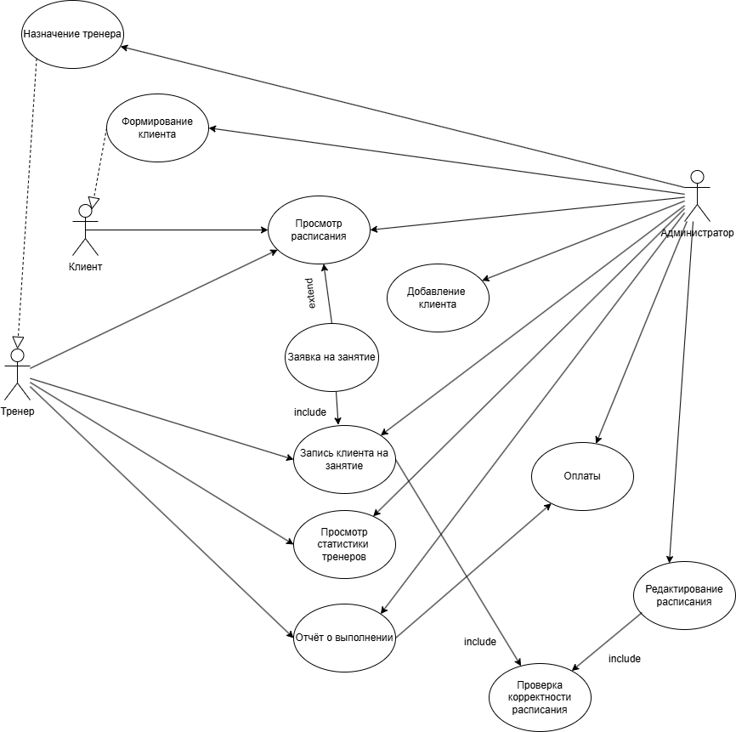
Рисунок 1 – Use Case Diagram

На рисунке 2 представлена диаграмма деятельности с использованием Swimlanes, отражающая процесс управления расписанием занятий в спортивном зале в рамках программного комплекса АРМ.
Диаграмма разделена на четыре зоны ответственности:
администратор, система, клиент и тренер. Такое разделение позволяет наглядно показать, какие действия выполняет каждый участник процесса и как происходит взаимодействие между ними.
1. Действия администратора
Процесс начинается в зоне администратора с этапа «Начало». Далее администратор выполняет следующие действия:
- создание или изменение расписания;
- назначение тренера;
- выбор зала и времени проведения занятия.
Администратор отвечает за формирование структуры расписания и первичное заполнение данных.
2. Обработка системой
После ввода данных система выполняет ряд проверок:
- проверка занятости тренера;
- проверка занятости зала;
- проверка лимита участников.
Далее осуществляется логический контроль:
- если возникает конфликт расписания (например, пересечение по времени), процесс возвращается на этап редактирования;
- если конфликтов нет - система сохраняет занятие в базе данных и публикует расписание.
При записи клиента система также проверяет наличие свободных мест:
- если места есть - происходит сохранение записи клиента;
- если нет - запись не выполняется.
После успешной записи:
- отправляется подтверждение клиенту;
- обновляется статистика системы.
3. Действия клиента
Клиент взаимодействует с системой следующим образом:
- просматривает расписание;
- выбирает интересующее занятие;
- отправляет заявку на запись.
После обработки системой клиент получает подтверждение записи.
4. Действия тренера
Тренер участвует в процессе уже после формирования расписания:
- просматривает своё расписание;
- получает список записанных клиентов;
- проводит тренировку.
По итогу, представленная на рисунке 2 диаграмма деятельности демонстрирует полный цикл работы системы — от создания расписания до проведения занятия. Использование Swimlanes позволяет четко разграничить ответственность между участниками процесса и отразить взаимодействие между ними. Диаграмма подтверждает, что система автоматизирует ключевые этапы управления расписанием, снижает вероятность ошибок и обеспечивает согласованную работу администратора, клиентов и тренеров.

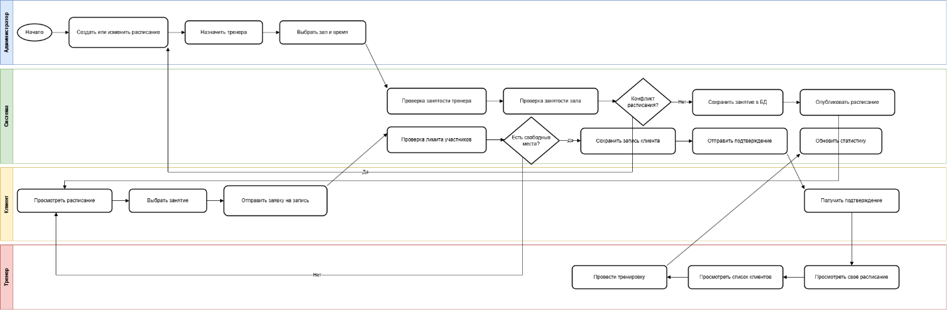
Рисунок 2 – Диаграмма деятельности

1.2 ER-модель. Физическая модель. Полнота реализации заявленных объектов
На рисунке 3 представлена ER-модель базы данных программного комплекса АРМ управления расписанием занятий в спортивном зале. Диаграмма отражает структуру данных системы, основные сущности и связи между ними.
Основные сущности системы
В модели выделены следующие ключевые таблицы:
- HALLS (Залы) - содержит информацию о залах, используемых для проведения тренировок (название, вместимость и др.);
- TRAINERS (Тренеры) - хранит данные о тренерах;
- TRAINING_TYPES (Типы тренировок) - определяет виды занятий (например, фитнес, йога, силовые тренировки);
- CLIENTS (Клиенты) - содержит информацию о посетителях спортзала;
- SESSIONS (Занятия) - отражает расписание тренировок;
- SUBSCRIPTIONS (Абонементы) - описывает доступные тарифы;
- CLIENT_SUBSCRIPTIONS (Абонементы клиентов) - связывает клиентов с приобретёнными абонементами;
- PAYMENTS (Платежи) - фиксирует оплату услуг;
- SESSION_REGISTRATIONS (Записи на занятия) - хранит информацию о записи клиентов на конкретные тренировки;
- TRAINER_SPECIALIZATIONS (Специализации тренеров) - связывает тренеров с типами тренировок.
Связи между сущностями
Модель включает следующие основные связи:
- Таблица SESSIONS связана с:
  - HALLS - занятие проводится в определённом зале;
  - TRAINERS - занятие ведёт конкретный тренер.
- Таблица TRAINERS связана с TRAINING_TYPES через таблицу
TRAINER_SPECIALIZATIONS, что позволяет одному тренеру иметь несколько специализаций.
- Таблица CLIENTS связана с SESSIONS через
SESSION_REGISTRATIONS, что реализует связь «многие ко многим» (один клиент может записаться на несколько занятий, и одно занятие может иметь несколько клиентов).
- Таблица CLIENTS связана с SUBSCRIPTIONS через
CLIENT_SUBSCRIPTIONS, что позволяет учитывать приобретённые абонементы.
- Таблица PAYMENTS связана с:
  - CLIENTS - фиксирует, кто произвёл оплату;
  - SUBSCRIPTIONS - указывает, за какой абонемент произведён платёж.
Логика работы модели
Разработанная структура базы данных обеспечивает:
- хранение и управление расписанием занятий;
- учет клиентов и тренеров;
- контроль записей на тренировки;
- управление абонементами и оплатами;
- возможность анализа загрузки и статистики.
Использование промежуточных таблиц (SESSION_REGISTRATIONS, CLIENT_SUBSCRIPTIONS, TRAINER_SPECIALIZATIONS) позволяет корректно реализовать связи типа «многие ко многим», что повышает гибкость системы.
В итоге, представленная на рисунке 3 ER-модель охватывает все основные аспекты предметной области и обеспечивает целостность данных за счёт правильно организованных связей между сущностями. Структура базы данных соответствует требованиям системы управления расписанием и может быть эффективно использована для реализации клиент-серверного приложения.
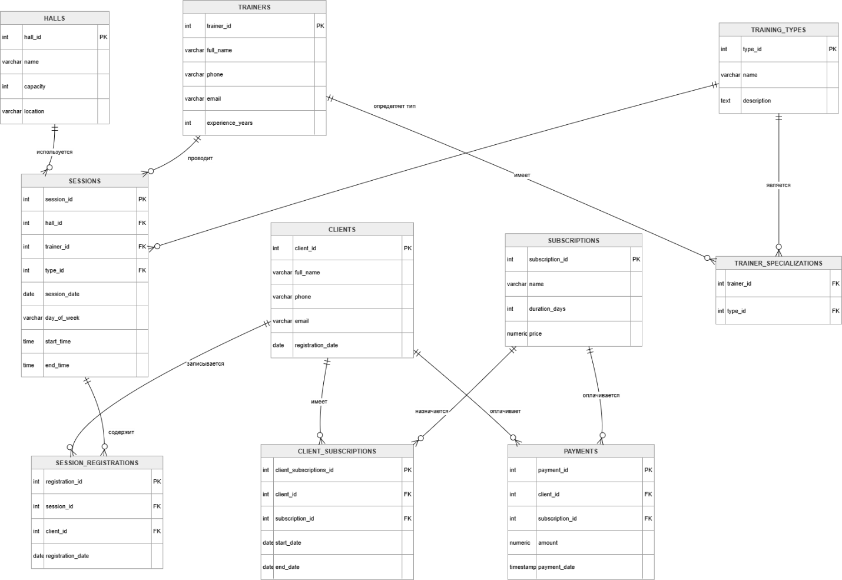
Рисунок 3 – ER-модель
В ходе выполнения работы были реализованы основные объекты программного комплекса АРМ управления расписанием занятий в спортивном зале. Реализованные объекты соответствуют заявленной предметной области и обеспечивают выполнение основных функций системы.
В базе данных предусмотрены таблицы для хранения информации о клиентах, тренерах, залах, типах тренировок, занятиях, абонементах, оплатах и записях клиентов на занятия. Это позволяет системе хранить все необходимые данные для организации расписания и управления деятельностью спортивного зала.
Объект «Клиент» реализован через таблицу CLIENTS и используется для хранения персональных данных посетителей. Дополнительно клиент связан с абонементами и записями на занятия, что позволяет учитывать его активность в системе.
Объект «Тренер» реализован через таблицу TRAINERS. Для тренеров предусмотрена связь с типами тренировок через таблицу TRAINER_SPECIALIZATIONS, что позволяет учитывать специализацию каждого тренера и корректно назначать его на занятия.
Объект «Зал» реализован через таблицу HALLS. Он используется при формировании расписания и позволяет контролировать место проведения занятия и его вместимость.
Объект «Занятие» реализован через таблицу SESSIONS. Данный объект является центральным в системе, так как объединяет тренера, зал, тип тренировки, дату и время проведения занятия.
Объект «Запись на занятие» реализован через таблицу SESSION_REGISTRATIONS. Он обеспечивает связь клиента с конкретным занятием и позволяет фиксировать факт записи.
Объекты «Абонемент» и «Оплата» реализованы через таблицы SUBSCRIPTIONS, CLIENT_SUBSCRIPTIONS и PAYMENTS. Они позволяют учитывать приобретённые услуги и контролировать финансовую часть работы спортивного зала.
То есть, заявленные объекты реализованы в полном объёме. Структура базы данных охватывает основные процессы: формирование расписания, назначение тренеров, выбор залов, запись клиентов, учёт абонементов и оплат. Это подтверждает, что программный комплекс соответствует поставленным требованиям и может использоваться для автоматизации работы АРМ управления расписанием занятий в спортивном зале.

1.3 Организация хранения данных во временных интервалах
В программном комплексе АРМ управления расписанием занятий особое внимание уделено хранению и обработке данных, связанных со временем. Это необходимо для корректного формирования расписания, исключения конфликтов и обеспечения точной записи клиентов на занятия.
Основной сущностью, содержащей временные характеристики, является таблица SESSIONS, в которой для каждого занятия задаются:
- дата проведения занятия;
- время начала;
- время окончания.
Хранение временных данных организовано таким образом, чтобы каждое занятие представляло собой отдельный временной интервал. Это позволяет системе однозначно определять пересечения занятий и контролировать загрузку ресурсов.
Для предотвращения конфликтов расписания в системе реализована логика проверки пересечений интервалов. При добавлении или изменении занятия выполняются следующие проверки:
- занятость тренера в заданный промежуток времени;
- занятость зала;
- отсутствие наложения занятий по времени.
Пересечение определяется сравнением интервалов по условию:
- новое занятие не должно начинаться раньше окончания существующего и заканчиваться позже его начала.
Значит обеспечивается корректность расписания и исключаются ситуации двойного бронирования.
При записи клиента на занятие система учитывает:
- актуальность временного интервала (занятие не должно быть завершено);
- наличие свободных мест на момент времени записи;
- соответствие времени действия абонемента клиента.
Это позволяет избежать некорректных записей и повышает надежность системы.
Временные интервалы в таблице SESSIONS связаны с:
- тренерами - для контроля их загрузки;
- залами - для исключения двойного использования;
- записями клиентов - для фиксации участия в конкретное время.
Это значит, что временной интервал выступает связующим элементом между ключевыми объектами системы.
Организация хранения данных во временных интервалах обеспечивает:
- корректное формирование расписания;
- предотвращение конфликтов;
- контроль использования ресурсов;
- точность записи клиентов на занятия.
Реализованный подход позволяет системе эффективно работать с временными данными и соответствует требованиям автоматизации управления расписанием в спортивном зале.

1.4 Согласованность типов данных, непротиворечивость, бизнес-логика и бизнес-процессы через ограничения (Constraint) отношений в СУБД
В программном комплексе АРМ управления расписанием занятий в спортивном зале согласованность данных обеспечивается за счёт правильного выбора типов данных и использования ограничений базы данных. Это позволяет снизить количество ошибок, исключить противоречивые записи и частично перенести бизнес-логику на уровень СУБД.
Для каждой таблицы применяются типы данных, соответствующие смыслу хранимой информации. Например, идентификаторы объектов хранятся в числовом формате, текстовые поля используются для ФИО клиентов, названий залов и типов тренировок, а дата и время занятий фиксируются с помощью временных типов данных. Для стоимости абонементов и оплат используются числовые типы с фиксированной точностью, что позволяет корректно хранить финансовые значения.
Непротиворечивость данных обеспечивается с помощью ограничений PRIMARY KEY, FOREIGN KEY, NOT NULL, UNIQUE и CHECK.
Ограничение PRIMARY KEY используется для уникальной идентификации записей в таблицах. Например, каждый клиент, тренер, зал, абонемент или занятие имеет собственный уникальный идентификатор. Это исключает дублирование объектов и позволяет корректно связывать таблицы между собой.
Ограничение FOREIGN KEY обеспечивает целостность связей между таблицами. Например, занятие не может быть создано без существующего тренера, зала и типа тренировки. Запись клиента на занятие также невозможна, если в базе отсутствует соответствующий клиент или занятие. Благодаря этому исключаются «висячие» записи, не связанные с реальными объектами системы.
Ограничение NOT NULL применяется к обязательным полям. Например, у клиента должны быть заполнены основные данные, у занятия должны быть указаны дата, время, тренер и зал, а у платежа - сумма и дата оплаты. Это гарантирует, что в базе не будут храниться неполные данные, необходимые для работы системы.
Ограничение UNIQUE используется для предотвращения дублирования значимых данных. Например, можно ограничить повторное добавление одинаковых записей клиента на одно и то же занятие или повторное создание зала с одинаковым названием.
Ограничение CHECK позволяет контролировать допустимость значений. С его помощью можно задать правила, согласно которым вместимость зала должна быть больше нуля, сумма оплаты не может быть отрицательной, время окончания занятия должно быть позже времени начала, а статус записи или оплаты должен принимать только допустимые значения.
Через ограничения СУБД реализуется часть бизнес-логики системы. Например, база данных может не позволить сохранить занятие с некорректным временным интервалом, оплату с отрицательной суммой или запись клиента на несуществующее занятие. Это повышает надёжность системы, так как контроль данных выполняется не только на уровне приложения, но и на уровне базы данных.
Также ограничения помогают поддерживать бизнес-процессы спортивного зала. При формировании расписания контролируется корректность выбранного зала, тренера и времени. При записи клиента проверяется связь клиента с занятием. При работе с абонементами и оплатами обеспечивается согласованность между клиентом, выбранным абонементом и произведённым платежом.
Следовательно, использование согласованных типов данных и ограничений отношений в СУБД обеспечивает целостность, непротиворечивость и корректность хранения информации. Это делает программный комплекс более устойчивым к ошибкам и упрощает дальнейшее сопровождение системы после рефакторинга.

1.5 Представления (View) в СУБД для последующего получения приложением предметных данных
В программном комплексе АРМ управления расписанием занятий используются представления (VIEW) для упрощения доступа приложения к данным предметной области. Представления позволяют сформировать логический слой над таблицами базы данных и предоставлять приложению уже подготовленные, структурированные данные без необходимости выполнения сложных запросов на стороне клиента.
Основная цель использования представлений - инкапсуляция логики выборки данных и упрощение взаимодействия приложения с базой данных. Вместо работы с множеством связанных таблиц приложение обращается к готовым представлениям, которые:
- объединяют данные из нескольких таблиц;
- скрывают сложность структуры базы данных;
- обеспечивают единый формат получения информации;
- повышают читаемость и сопровождаемость кода.
В рамках системы управления расписанием представления используются для получения ключевых предметных данных:
1. Представление расписания занятий
Формирует данные для отображения пользователю:
- дата и время занятия;
- зал;
- тренер;
- тип тренировки.
Объединяет таблицы SESSIONS, TRAINERS, HALLS, TRAINING_TYPES.
2. Представление записей клиентов на занятия
Позволяет получать информацию о том, кто записан на конкретное занятие:
- клиент;
- занятие;
- статус записи.
Объединяет SESSION_REGISTRATIONS, CLIENTS, SESSIONS.
3. Представление по абонементам клиентов
Используется для отображения информации о действующих абонементах:
- клиент;
- тип абонемента;
- срок действия.
Объединяет CLIENT_SUBSCRIPTIONS, CLIENTS, SUBSCRIPTIONS.
4. Представление платежей
Предоставляет данные о финансовых операциях:
- клиент;
- сумма оплаты;
- дата;
- тип услуги.
Объединяет PAYMENTS, CLIENTS, SUBSCRIPTIONS.
5. Представление статистики тренеров
Используется для анализа:
- количество проведённых занятий;
- количество клиентов;
- загрузка тренера.
Объединяет SESSIONS, TRAINERS, SESSION_REGISTRATIONS.
Использование VIEW даёт следующие преимущества:
- уменьшение сложности SQL-запросов в приложении;
- централизованное управление логикой выборки данных;
- повышение производительности за счёт оптимизации запросов;
- упрощение рефакторинга (изменения в структуре БД не требуют изменений в коде приложения, если интерфейс представления сохраняется);
- повышение безопасности (ограничение доступа к отдельным таблицам).
В рамках клиент-серверной архитектуры представления выступают в роли промежуточного слоя между базой данных и приложением на C#. Приложение взаимодействует преимущественно с представлениями, получая уже готовые данные для отображения (например, в таблицах WinForms).
Это особенно важно при рефакторинге, так как позволяет изменять внутреннюю структуру базы данных без значительного влияния на клиентскую часть.
Стало быть, представления в СУБД играют ключевую роль в организации доступа к предметным данным. Они обеспечивают удобство работы приложения, уменьшают связанность между слоями системы и способствуют повышению гибкости и масштабируемости программного комплекса.

2. Разработка дизайна и обратной связи с пользователем

2.1 Авторизация. Блокировка
При рефакторинге программного комплекса АРМ управления расписанием занятий особое внимание было уделено пользовательскому интерфейсу и механизмам обратной связи. Это необходимо для обеспечения удобства работы пользователей, снижения количества ошибок и повышения общей эффективности взаимодействия с системой.
На рисунке 4 интерфейс приложения отредактирован с учётом принципов простоты и наглядности. Основные формы (окна) системы логически разделены по функциональному назначению:
- управление клиентами(Рисунок 6);
- управление расписанием(Рисунок 7);
- работа с тренерами(Рисунок 8);
- запись на занятия(Рисунок 9);
- просмотр статистики и отчётов(Рисунок 10).
Каждая форма содержит только необходимые элементы управления (таблицы, кнопки, поля ввода), что снижает когнитивную нагрузку на пользователя. Для отображения данных используются табличные элементы (например, DataGridView в WinForms), обеспечивающие удобный просмотр и редактирование информации.
Навигация между разделами реализована через главное меню или панель управления, что позволяет быстро переходить к нужным функциям системы.
Система обеспечивает постоянную обратную связь с пользователем на всех этапах работы:
- вывод сообщений об успешном выполнении операций (добавление, изменение, удаление данных);
- предупреждения при попытке выполнить некорректные действия;
- сообщения об ошибках (например, при нарушении ограничений базы данных);
- подтверждение критических действий (удаление записей, изменение расписания).
Также реализована валидация вводимых данных:
- проверка заполненности обязательных полей;
- контроль корректности форматов (например, даты и времени);
- предотвращение дублирующих записей.
Это позволяет выявлять ошибки на раннем этапе и предотвращать их попадание в базу данных.
На рисунке 5 в системе реализован механизм авторизации, обеспечивающий разграничение доступа к функционалу. При запуске приложения пользователь вводит логин и пароль, после чего система проверяет их корректность.
В зависимости от роли пользователя предоставляется различный уровень доступа:
- Администратор - полный доступ ко всем функциям системы, включая управление расписанием, пользователями и отчётами;
- Тренер - доступ к просмотру своего расписания и информации о клиентах;
- Клиент - доступ к просмотру расписания и записи на занятия.
Реализация авторизации позволяет защитить данные и предотвратить несанкционированный доступ.
Для повышения безопасности системы предусмотрен механизм блокировки:
- при многократном вводе неверного пароля доступ временно блокируется;
- возможна блокировка пользователя администратором;
- при длительном отсутствии активности система может автоматически завершить сеанс.
Блокировка предотвращает попытки несанкционированного доступа и защищает персональные данные пользователей.
В результате, процесс рефакторинга дизайна интерфейса и механизмов обратной связи направлен на повышение удобства и безопасности работы с системой. Реализация авторизации и блокировки обеспечивает разграничение доступа, защиту данных и стабильность функционирования программного комплекса.
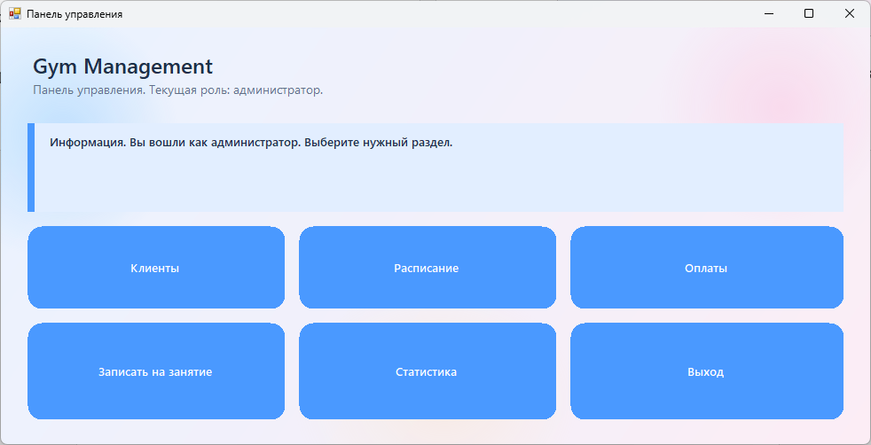
Рисунок 4 – Главное окно
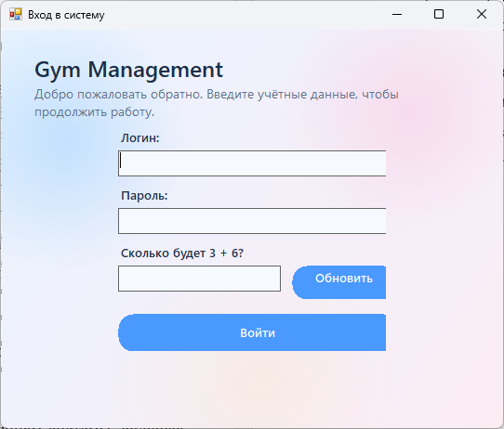
Рисунок 5 – Авторизация

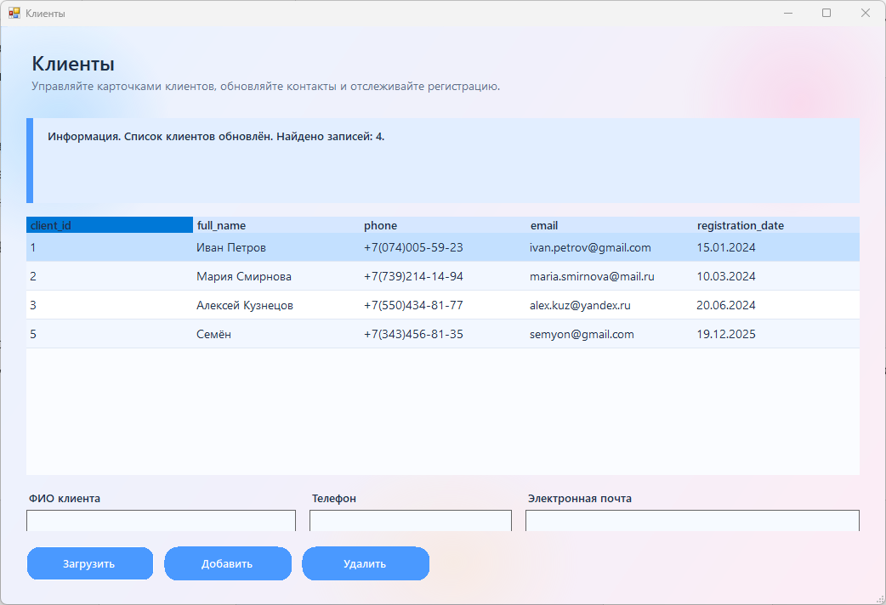
Рисунок 6 – Клиенты

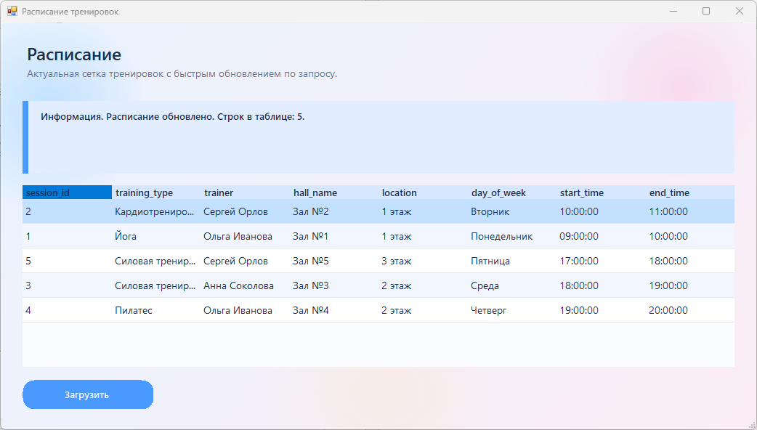
Рисунок 7 – Расписание
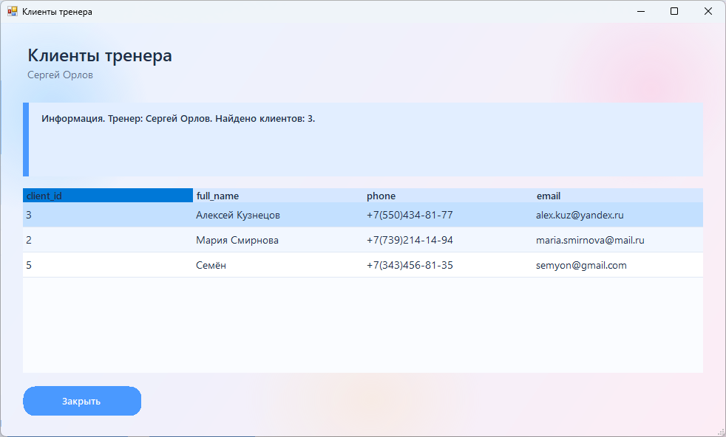
Рисунок 8 – Клиенты тренера
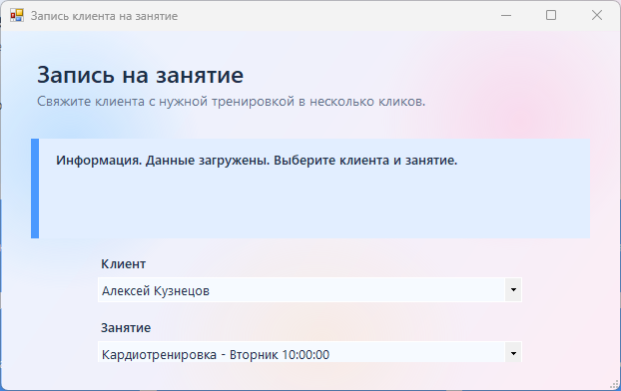
Рисунок 9 – Запись на занятие
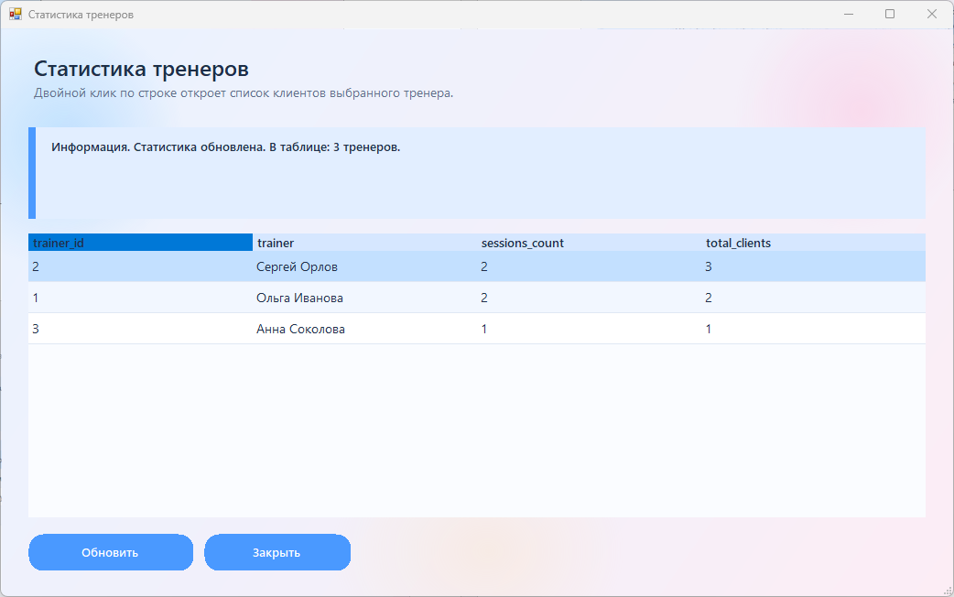
Рисунок 10 – Статистика тренеров

2.2 Работа интерфейса в разном соотношении сторон (16:9, 4:3). Смысловые подписи форм и атрибутов в данных.
При настройке интерфейса программного комплекса АРМ управления расписанием занятий особое внимание было уделено адаптации под различные соотношения сторон экрана, а также понятности и однозначности отображаемых данных.
Приложение ориентировано на использование на различных устройствах, включая современные широкоформатные мониторы (16:9) и устаревшие или проекторные форматы (4:3), что особенно важно при демонстрации системы (например, на защите или в учебных аудиториях).
Для корректной работы интерфейса применены следующие подходы:
- Гибкая компоновка элементов
Элементы интерфейса (таблицы, кнопки, панели) привязаны с использованием свойств Anchor и Dock (в WinForms), что позволяет им автоматически изменять размеры и положение при изменении окна.
- Масштабирование таблиц данных
Основные данные отображаются в табличном виде (DataGridView), который растягивается по ширине формы, обеспечивая удобное чтение информации как в формате 16:9, так и 4:3.
- Адаптивное расположение элементов управления
Кнопки и поля ввода располагаются в логических блоках (панелях), что предотвращает их наложение или выход за границы формы при изменении разрешения.
- Минимальные фиксированные размеры
Формы имеют минимальный допустимый размер, при котором сохраняется читаемость всех элементов интерфейса.
- Проверка отображения
Интерфейс протестирован в различных разрешениях экрана, что позволило устранить проблемы с обрезанием текста, скрытием элементов и нарушением структуры форм.
Как следствие, обеспечивается корректная и стабильная работа интерфейса независимо от формата экрана.
Каждая форма приложения имеет чёткое и однозначное название, отражающее её назначение. Например:
- «Управление клиентами»;
- «Расписание занятий»;
- «Запись на занятие»;
- «Статистика и отчёты».
Это позволяет пользователю быстро ориентироваться в системе и понимать, с каким разделом он работает.
Особое внимание уделено названиям полей и столбцов, отображаемых пользователю. В интерфейсе используются понятные и человеко-ориентированные подписи, а не технические имена из базы данных.
Например:
- вместо client_id отображается «ID клиента»;
- вместо full_name - «ФИО»;
- вместо start_time - «Время начала»;
- вместо hall_id - «Зал».
Это повышает удобство восприятия информации и снижает вероятность ошибок при работе пользователя с системой.
Во всех формах соблюдается единый стиль:
- одинаковое расположение элементов управления;
- единая терминология;
- согласованные названия кнопок (например, «Добавить», «Удалить», «Сохранить»).
Это позволяет пользователю быстрее освоить систему и работать с ней без дополнительного обучения.
Так что, интерфейс программного комплекса адаптирован под различные соотношения сторон экрана и обеспечивает корректное отображение данных. Использование смысловых подписей форм и атрибутов делает систему интуитивно понятной и удобной для пользователей, что особенно важно при практическом применении и демонстрации приложения.

2.3 Компоненты интерфейса. Их применимость, размерность, расположение и перемещение фокуса(Tab)
При рефакторинге интерфейса АРМ управления расписанием занятий выбор и настройка компонентов выполнены с учётом задач системы, удобства пользователя и единообразия поведения форм.
В приложении используются стандартные элементы WinForms, соответствующие типовым операциям:
- DataGridView - основной компонент для отображения списков (клиенты, занятия, записи). Позволяет сортировать, выделять строки, выполнять быстрый просмотр и редактирование.
- TextBox - ввод текстовых данных (ФИО, телефон, комментарии).
- ComboBox - выбор из справочников (тренер, зал, тип тренировки).
- DateTimePicker - ввод даты и времени занятия.
- NumericUpDown - числовые значения (стоимость, вместимость, лимит мест).
- Button - выполнение действий («Добавить», «Сохранить», «Удалить», «Записать»).
- Label - смысловые подписи полей.
- Panel / GroupBox - логическая группировка элементов.
- MenuStrip / ToolStrip - навигация по разделам.
Выбор компонентов соответствует их назначению и снижает вероятность ошибок ввода (например, ComboBox вместо ручного ввода справочных значений).
Размеры элементов подобраны с учётом читаемости и плотности интерфейса:
- высота строк DataGridView увеличена для удобного чтения;
- ширина столбцов адаптируется автоматически (AutoSizeMode), чтобы избежать обрезания текста;
- поля ввода имеют достаточную ширину для полного отображения значений;
- кнопки имеют стандартный размер и одинаковую высоту для визуального единства;
- отступы между элементами выдержаны для предотвращения «слипания».
Минимальные размеры форм заданы таким образом, чтобы все элементы оставались доступными даже при уменьшении окна.
Расположение элементов организовано по принципам логической группировки:
- слева или сверху - таблица с данными;
- справа или снизу - панель редактирования выбранной записи;
- кнопки действий размещаются внизу или в отдельной панели;
- элементы, относящиеся к одной сущности, объединены в GroupBox.
Используются свойства Anchor и Dock:
- таблицы растягиваются по всей доступной области;
- панели фиксируются по краям;
- элементы сохраняют своё положение при изменении размера окна.
Это обеспечивает стабильную структуру интерфейса на разных разрешениях.
Для повышения удобства ввода реализована логичная последовательность перехода по элементам с помощью клавиши Tab:
- порядок обхода задаётся через свойство TabIndex;
- переход осуществляется слева направо и сверху вниз;
- обязательные поля получают фокус в первую очередь;
- кнопки действий размещаются в конце цепочки;
- элементы, не требующие ввода (Label, таблицы), исключены из последовательности (TabStop = false при необходимости).
Дополнительно:
- после открытия формы фокус устанавливается на первое поле ввода;
- после успешного действия (например, добавления записи) фокус возвращается в начальное поле для ускорения повторного ввода;
- при ошибке фокус автоматически переводится на проблемное поле.
Получается, выбор и настройка компонентов интерфейса обеспечивают удобство работы пользователя, логичную структуру форм и минимизацию ошибок ввода. Грамотное распределение размеров и расположения элементов, а также корректная настройка перемещения фокуса (Tab) повышают эффективность взаимодействия с системой и соответствуют требованиям к современным пользовательским интерфейсам.

2.4 Реализация перехвата исключительных ситуаций
В программном комплексе АРМ управления расписанием занятий реализован перехват исключительных ситуаций, возникающих при работе приложения, базы данных и пользовательского интерфейса. Это необходимо для повышения устойчивости системы и предотвращения аварийного завершения программы.
Основной механизм обработки ошибок реализуется с помощью конструкции try-catch. Потенциально опасные участки кода помещаются в блок try, а возможные ошибки обрабатываются в блоке catch.
К таким участкам относятся:
- подключение к базе данных;
- выполнение SQL-запросов;
- добавление, изменение и удаление записей;
- авторизация пользователя;
- загрузка данных в таблицы;
- проверка введённых пользователем значений.
Например, при отсутствии соединения с базой данных система не завершает работу аварийно, а выводит пользователю сообщение о проблеме подключения. Если пользователь вводит некорректные данные, приложение сообщает об ошибке и предлагает исправить значение.
Особое внимание уделяется обработке ошибок, связанных с базой данных. При нарушении ограничений PRIMARY KEY, FOREIGN KEY, UNIQUE, NOT NULL или CHECK приложение перехватывает исключение и выводит понятное сообщение. Например, если пользователь пытается записать клиента на занятие повторно, система сообщает о наличии такой записи, а не показывает технический текст ошибки СУБД.
Также предусмотрена обработка ошибок при работе с расписанием. Если возникает конфликт времени, занятость тренера или зала, приложение не позволяет сохранить некорректные данные и уведомляет пользователя о причине отказа.
Перехват исключений используется и при авторизации. При неверном логине или пароле пользователь получает сообщение об ошибке, а при многократном неправильном вводе может быть применена блокировка доступа.
Для повышения качества сопровождения системы техническая информация об ошибках может фиксироваться во внутреннем журнале, а пользователю выводится только краткое и понятное описание проблемы. Это делает приложение более безопасным и удобным.
Подытожим, реализация перехвата исключительных ситуаций обеспечивает стабильную работу программного комплекса, защищает данные от некорректных изменений и повышает удобство взаимодействия пользователя с системой.

3. Реорганизация исходного кода

3.1 Комментирование ключевых фрагментов кода. Отсутствие закомментированного кода
В ходе рефакторинга программного комплекса была выполнена реорганизация исходного кода с целью повышения его читаемости, сопровождаемости и удобства дальнейшего развития. Основное внимание было уделено упорядочиванию структуры проекта, разделению логики по назначению и устранению избыточных фрагментов.
Исходный код был разделён на логические части:
- формы пользовательского интерфейса;
- классы для работы с базой данных;
- классы бизнес-логики;
- вспомогательные методы;
- обработчики событий интерфейса.
Такое разделение позволяет уменьшить связанность между частями программы. Например, код формы отвечает только за взаимодействие с пользователем, а операции с базой данных вынесены в отдельные методы или классы. Это упрощает поиск ошибок и дальнейшее изменение программы.
Также в процессе реорганизации были переименованы переменные, методы и элементы интерфейса. Для них использованы понятные названия, отражающие их назначение. Например, вместо общих названий используются более точные: LoadClients, SaveSession, CheckTrainerAvailability, RegisterClientToSession. Это делает код более понятным без необходимости дополнительного анализа.
Ключевые фрагменты кода снабжены комментариями. Комментарии используются только там, где требуется пояснить важную логику работы программы: проверку расписания, авторизацию, подключение к базе данных, обработку ошибок, запись клиента на занятие. При этом комментарии не дублируют очевидные действия, а объясняют назначение сложных участков.
Например, комментированию подлежат:
- проверка пересечения занятий по времени;
- проверка занятости тренера и зала;
- обработка исключений при работе с СУБД;
- проверка роли пользователя после авторизации;
- выполнение транзакций при сохранении связанных данных.
Отдельное внимание было уделено удалению закомментированного кода. В проекте не оставляются устаревшие, временно отключённые или неиспользуемые фрагменты. Это важно, так как закомментированный код затрудняет чтение программы, создаёт путаницу и может вводить разработчика в заблуждение.
Удаление лишнего кода позволяет:
- сократить объём проекта;
- повысить читаемость;
- упростить сопровождение;
- снизить вероятность ошибок при дальнейших изменениях.
В связи с этим, реорганизация исходного кода позволила привести программный комплекс к более аккуратной и понятной структуре. Комментирование ключевых фрагментов помогает быстрее разобраться в логике работы системы, а отсутствие закомментированного кода делает проект чище и удобнее для дальнейшего сопровождения.

3.2 Смысловая согласованность именований функций, классов, структур и скалярных переменных
В ходе рефакторинга программного комплекса особое внимание было уделено приведению именований к единому и логически согласованному стилю. Корректные и понятные имена позволяют быстрее ориентироваться в коде, упрощают сопровождение и снижают вероятность ошибок.
При рефакторинге использовались следующие правила:
- имена отражают назначение сущности или действия;
- избегаются сокращения, неочевидные аббревиатуры и «технические» названия;
- соблюдается единый стиль написания (например, PascalCase для классов и методов, camelCase для переменных);
- используются осмысленные глаголы для методов и существительные для объектов.
Это обеспечивает единообразие и делает код читаемым даже без дополнительных комментариев.
Классы названы в соответствии с объектами предметной области:
- Client, Trainer, Session, Hall, Subscription, Payment.
Названия отражают реальные сущности системы, что облегчает сопоставление кода с бизнес-логикой.
Для сервисных классов используются имена с указанием назначения:
- DatabaseManager, ScheduleService, AuthService.
Это позволяет сразу понять роль класса в архитектуре приложения.
Методы именуются с использованием глаголов и описывают выполняемое действие:
- LoadClients() - загрузка списка клиентов;
- SaveSession() - сохранение занятия;
- CheckTrainerAvailability() - проверка занятости тренера;
- RegisterClientToSession() - запись клиента на занятие;
- CalculateSubscriptionEndDate() - расчёт срока действия абонемента.
Такие имена делают поведение метода очевидным без необходимости просмотра его реализации.
Переменные получают имена в соответствии с их содержимым:
- clientName, trainerId, sessionStartTime, hallCapacity.
Скалярные переменные (одиночные значения) имеют краткие, но понятные имена:
- count, price, status, isAvailable.
Булевы переменные оформляются в виде логических утверждений:
- isValid, hasAccess, isTrainerBusy.
Коллекции и сложные структуры имеют имена во множественном числе:
- clients, sessions, trainersList.
Это позволяет сразу отличить одиночный объект от набора данных.
Названия в коде согласованы с названиями таблиц и полей базы данных:
- Client ↔ CLIENTS;
- Session ↔ SESSIONS;
- trainerId ↔ trainer_id.
При этом в интерфейсе пользователю отображаются более понятные подписи, а в коде сохраняется логическая связь с БД.
До рефакторинга могли использоваться неочевидные или несогласованные имена (например, data1, btn2, proc, tmp). В результате рефакторинга:
- устранены неоднозначные названия;
- приведены к единому стилю;
- улучшена читаемость и структура кода;
- снижена зависимость от комментариев.
Так что, смысловая согласованность именований является важным элементом качества программного кода. Она обеспечивает прозрачность логики, облегчает сопровождение и делает программный комплекс более понятным как для разработчика, так и для дальнейшего развития системы.

4. Тестирование программного комплекса

4.1 “Позитивное” и “Негативное” тестирование
Тестирование программного комплекса АРМ управления расписанием занятий проводилось с целью проверки корректности работы всех функций системы, устойчивости к ошибкам и соответствия заявленным требованиям. Особое внимание уделялось двум видам тестирования: позитивному и негативному.
Позитивное тестирование направлено на проверку корректной работы системы при вводе правильных данных и выполнении допустимых действий пользователя.
В рамках данного тестирования были проверены следующие сценарии:
- успешная авторизация пользователя с корректными учетными данными;
- добавление клиента с валидными данными;
- создание занятия с корректным временем, залом и тренером;
- запись клиента на занятие при наличии свободных мест;
- оформление абонемента и успешная фиксация оплаты;
- отображение расписания и статистики без ошибок;
- корректное сохранение и обновление данных в базе.
Во всех указанных случаях система должна выполнять операции без ошибок, корректно сохранять данные и отображать результат пользователю.
Негативное тестирование направлено на выявление ошибок и проверку устойчивости системы при вводе некорректных данных или выполнении недопустимых действий.
Были рассмотрены следующие ситуации:
- ввод неверного логина или пароля при авторизации;
- попытка добавления клиента с незаполненными обязательными полями;
- создание занятия с пересечением по времени;
- назначение занятие в уже занятый зал или тренеру;
- попытка записи клиента на занятие при отсутствии свободных мест;
- ввод отрицательных значений (например, стоимость или вместимость);
- попытка повторной записи клиента на одно и то же занятие;
- выполнение операций при отсутствии соединения с базой данных.
В таких случаях система должна:
- предотвращать выполнение некорректных действий;
- выводить понятные сообщения об ошибках;
- сохранять целостность данных;
- не завершать работу аварийно.
Тестирование проводилось:
- вручную (проверка пользовательских сценариев через интерфейс);
- с использованием контрольных данных;
- с анализом реакции системы на ошибки.
Результаты тестирования показали, что система корректно обрабатывает как стандартные, так и ошибочные ситуации.
То есть, проведение позитивного и негативного тестирования позволило убедиться в работоспособности и устойчивости программного комплекса. Система корректно выполняет основные функции при правильных данных и надёжно обрабатывает ошибки, предотвращая некорректные операции и обеспечивая целостность данных.

4.2 Перемещение файлов и папок приложения
В рамках рефакторинга программного комплекса АРМ управления расписанием занятий была организована корректная структура файлов и папок, а также обеспечена возможность безопасного перемещения приложения между различными рабочими средами (домашний ПК, учебные компьютеры и др.).
Для удобства сопровождения и переноса проект разделён на логические директории:
- /Forms - формы пользовательского интерфейса (ClientForm, AdminForm, ScheduleForm и др.);
- /Models - классы, соответствующие сущностям базы данных (Client, Trainer, Session);
- /Services - бизнес-логика и работа с БД (DatabaseManager, AuthService);
- /Utils - вспомогательные классы и функции;
- /Resources - изображения, иконки и другие ресурсы;
- /Config - файлы конфигурации (например, строка подключения к БД).
Такая структура упрощает навигацию по проекту и снижает риск ошибок при переносе.
Для переноса приложения на другой компьютер необходимо учитывать следующие компоненты:
- Исполняемый файл (.exe)
Основной файл приложения, запускаемый пользователем.
- Зависимости (DLL-библиотеки)
Все подключённые библиотеки (например, Npgsql) должны находиться в одной директории с .exe или в доступном пути.
- Файл конфигурации
Содержит строку подключения к базе данных. При переносе может потребоваться изменение параметров (адрес сервера, порт, логин, пароль).
- Ресурсы
Все используемые изображения и вспомогательные файлы должны сохранять относительные пути.
При перемещении приложения важно обеспечить доступ к базе данных:
- база может быть развёрнута локально (PostgreSQL на том же ПК);
- либо подключение осуществляется к удалённому серверу;
- при необходимости используется экспорт (dump) и импорт базы данных.
После переноса необходимо проверить:
- корректность строки подключения;
- наличие всех таблиц и данных;
- права доступа пользователя к БД.
В приложении используются относительные пути, что позволяет избежать ошибок при переносе:
- пути не привязаны к конкретному компьютеру;
- структура папок сохраняется при копировании;
- приложение корректно находит ресурсы независимо от расположения.
В процессе рефакторинга:
- устранены жёстко заданные (абсолютные) пути;
- упорядочена структура каталогов;
- вынесены настройки в отдельные конфигурационные файлы;
- обеспечена переносимость приложения без необходимости изменения исходного кода.
В итоге, грамотная организация файлов и папок приложения обеспечивает удобство разработки, сопровождения и переноса системы. Использование логической структуры проекта и относительных путей позволяет запускать приложение на различных устройствах без дополнительных трудностей и снижает вероятность ошибок при развертывании.

ЗАКЛЮЧЕНИЕ
В ходе выполнения курсовой работы был проведён рефакторинг программного комплекса АРМ управления расписанием занятий в спортивном зале. Основное внимание было уделено улучшению архитектуры системы, повышению качества исходного кода и обеспечению удобства дальнейшего сопровождения и развития приложения.
В процессе работы был выполнен анализ существующего программного решения, выявлены его основные недостатки, связанные с избыточностью кода, недостаточной структурированностью и ограниченной масштабируемостью. На основе проведённого анализа были предложены и реализованы решения по реорганизации кода, улучшению структуры базы данных и оптимизации взаимодействия между компонентами системы.
Была разработана и реализована база данных, отражающая предметную область, с использованием корректных типов данных и ограничений, обеспечивающих целостность и непротиворечивость информации. Для упрощения доступа к данным были применены представления, позволяющие формировать готовые наборы данных для использования в приложении.
В ходе рефакторинга был улучшен пользовательский интерфейс: обеспечена адаптация под различные соотношения сторон экрана, реализована удобная навигация, добавлены механизмы обратной связи, авторизации и защиты доступа. Особое внимание было уделено корректной обработке исключительных ситуаций и предотвращению ошибок на уровне как приложения, так и базы данных.
Также была проведена работа по стандартизации именований, структурированию проекта, удалению избыточного и закомментированного кода, что повысило читаемость и удобство сопровождения программного комплекса.
Проведённое тестирование, включающее позитивные и негативные сценарии, подтвердило корректность работы системы и её устойчивость к ошибкам. Приложение успешно выполняет основные функции: управление расписанием, работу с клиентами и тренерами, запись на занятия, учёт абонементов и оплат.
В итоге, поставленная цель курсовой работы достигнута. В результате рефакторинга получен более структурированный, надёжный и удобный в использовании программный комплекс, соответствующий требованиям современной разработки и готовый к дальнейшему развитию.

Список использованных источников
  - Ачкасов В. Ю. Программирование баз данных в Delphi : учебное пособие. — М.: ИНТУИТ, Ай Пи Ар Медиа, 2021. — 294 c.
  - Биллиг В. А. Основы объектного программирования на C# (C# 3.0, Visual Studio 2008) : учебник. — М.: ИНТУИТ, Ай Пи Ар Медиа, 2021. — 409 c.
  - Бурков А. В. Проектирование информационных систем в Microsoft SQL Server 2008 и Visual Studio 2008 : учебное пособие. — М.: ИНТУИТ, Ай Пи Ар Медиа, 2020. — 310 c.
  - Васильев Р. Б., Калянов Г. Н., Левочкина Г. А. Управление развитием информационных систем : учебник. — М.: ИНТУИТ, Ай Пи Ар Медиа, 2022. — 507 c.
  - Грекул В. И., Денищенко Г. Н., Коровкина Н. Л. Управление внедрением информационных систем : учебное пособие. — М.: ИНТУИТ, Ай Пи Ар Медиа, 2021. — 277 c.
  - Грошев А. С. Основы работы с базами данных : учебное пособие. — М.: ИНТУИТ, Ай Пи Ар Медиа, 2021. — 255 c.
  - Забержинский Б. Э., Золин А. Г. Программирование. Введение в разработку на C# : учебное пособие. — Самара, 2017.
  - Кузнецов С. Д. Введение в реляционные базы данных : учебное пособие. — М.: ИНТУИТ, Ай Пи Ар Медиа, 2021. — 247 c.
  - Леоненков А. В. Объектно-ориентированный анализ и проектирование с использованием UML : учебное пособие. — М.: ИНТУИТ, Ай Пи Ар Медиа, 2020. — 317 c.
  - Нестеров С. А. Интеллектуальный анализ данных средствами MS SQL Server 2008 : учебное пособие. — М.: ИНТУИТ, Ай Пи Ар Медиа, 2023. — 337 c.
  - Стасышин В. М. Разработка информационных систем и баз данных : учебное пособие. — Саратов : Профобразование, 2020. — 100 c.
  - Столбовский Д. Н. Разработка Web-приложений ASP.NET с использованием Visual Studio .NET : учебное пособие. — М.: ИНТУИТ, Ай Пи Ар Медиа, 2020. — 375 c.
  - Токмаков Г. П. Базы данных: модели и структуры данных, язык SQL, программирование баз данных : учебное пособие. — Ульяновск, 2021. — 362 c.

